Link YTB bài làm: https://youtu.be/wlFSOHfVSUo

Tạo user mới trong Windows Server 2008
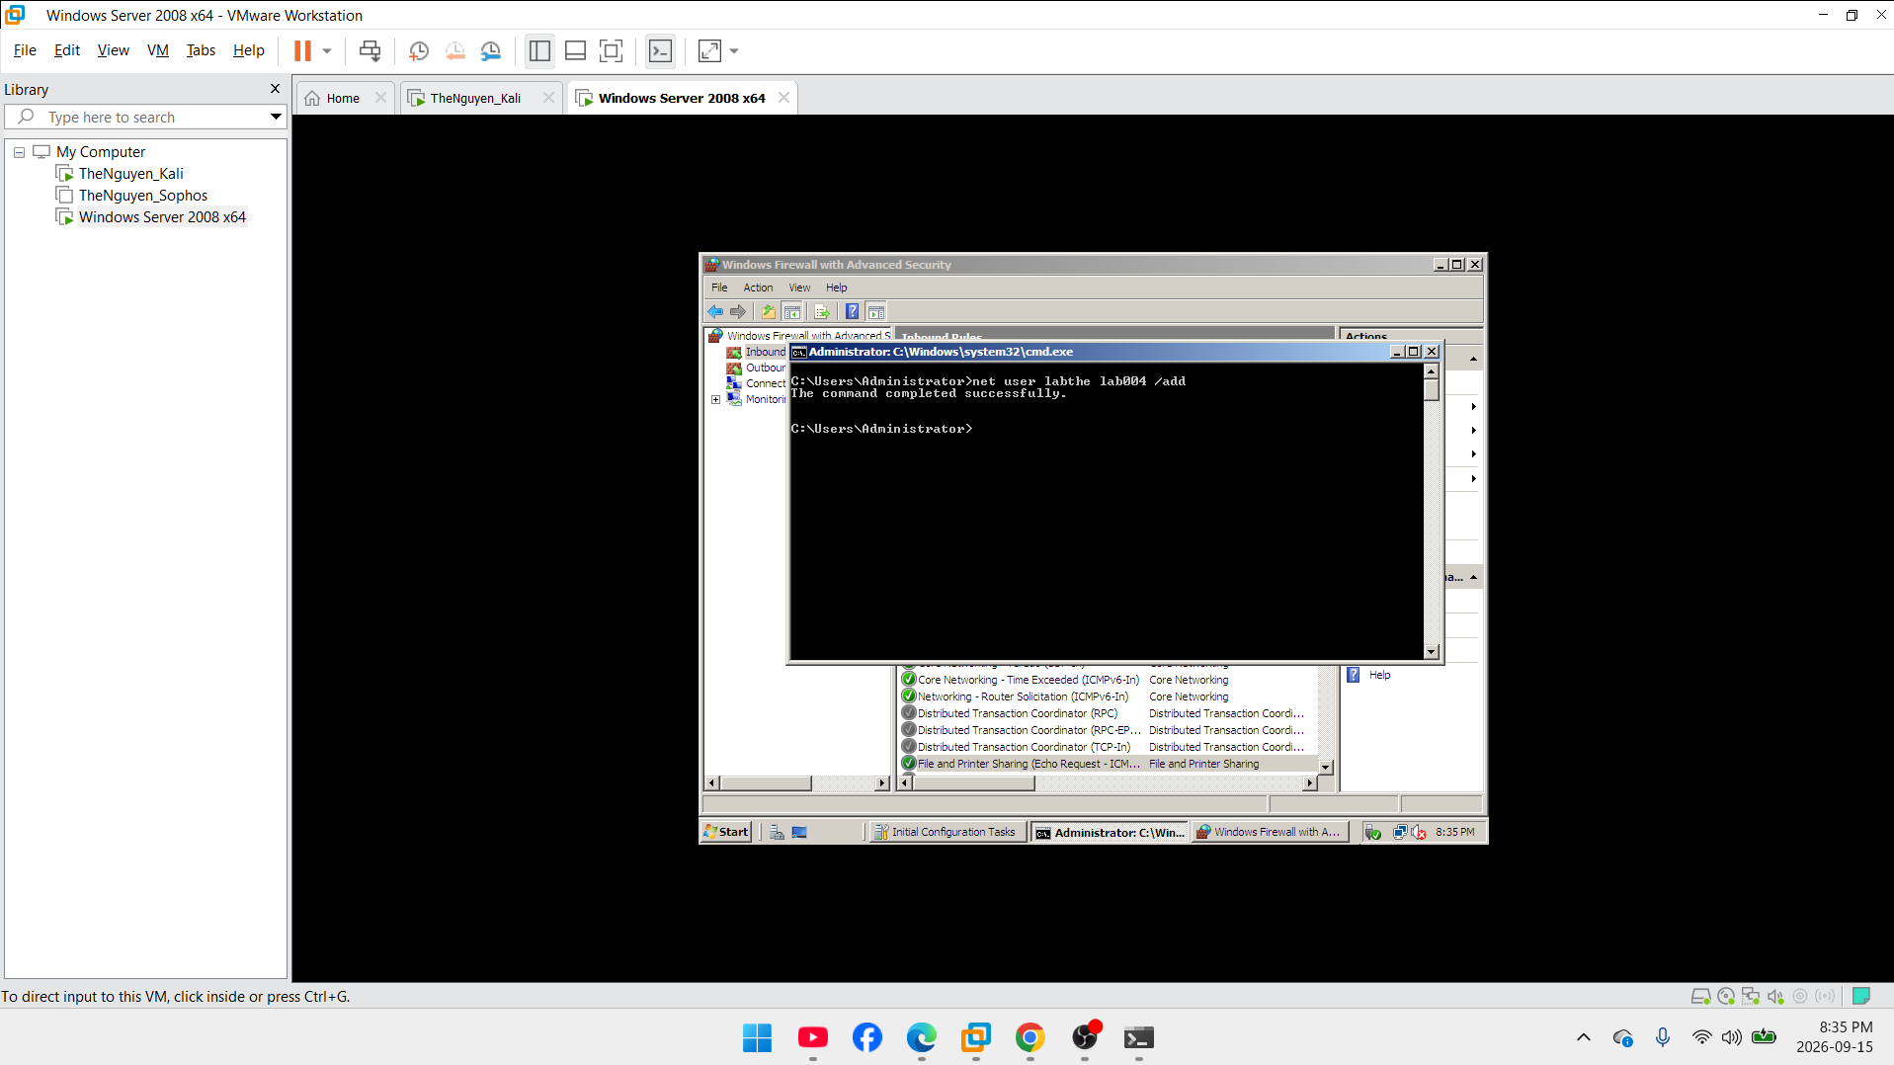
Bật dịch vụ telnet trong windows server 2008
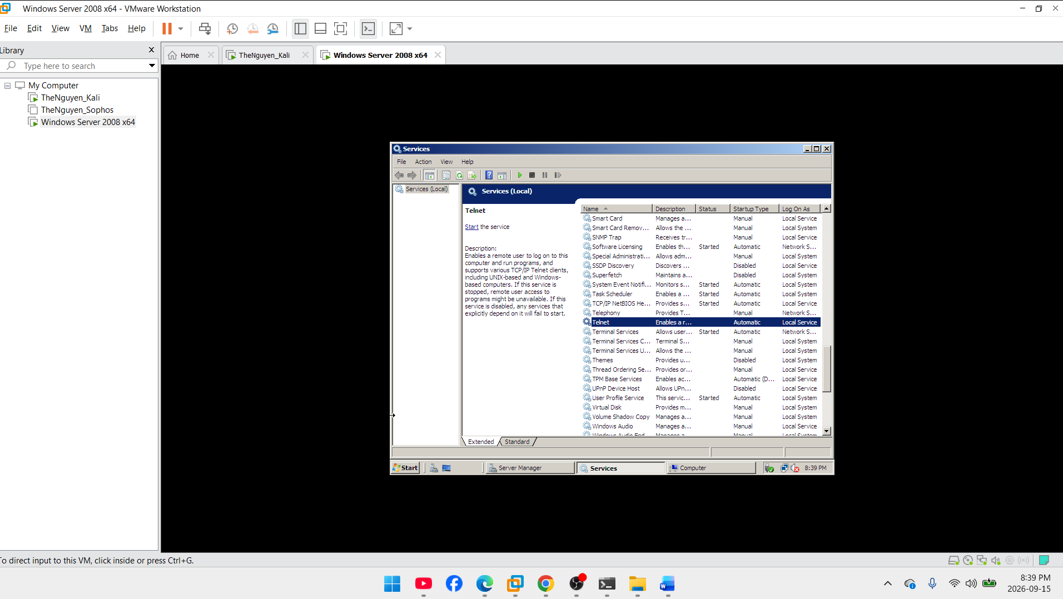
TelnetClients có user đã tạo
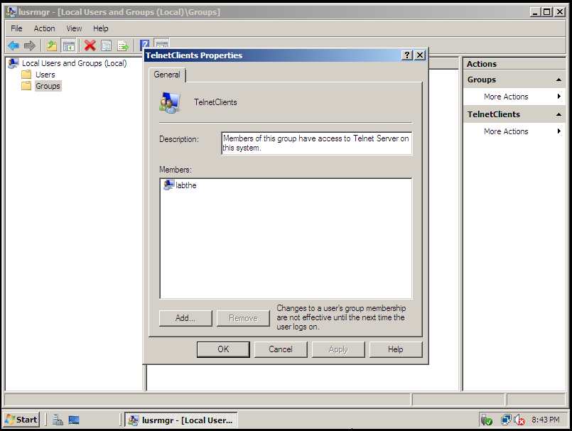
telnet thành công
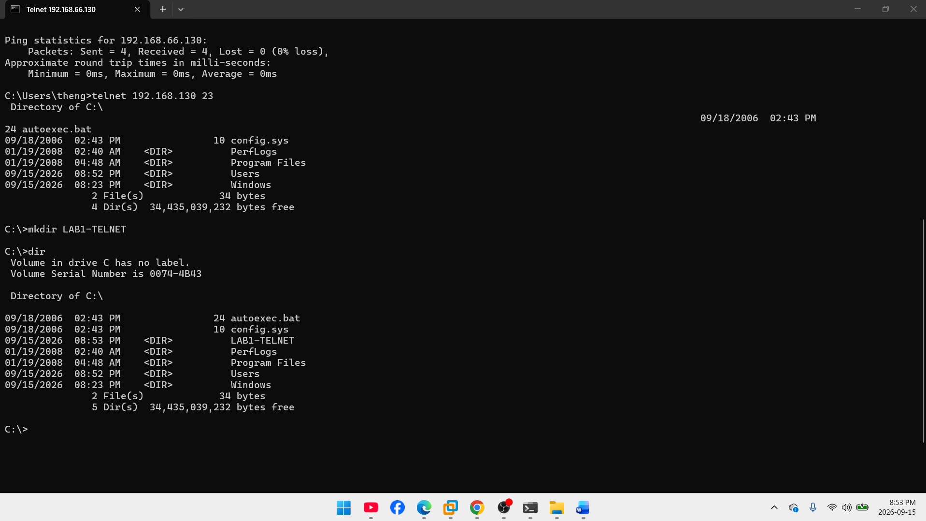
Chọn phiên telnet
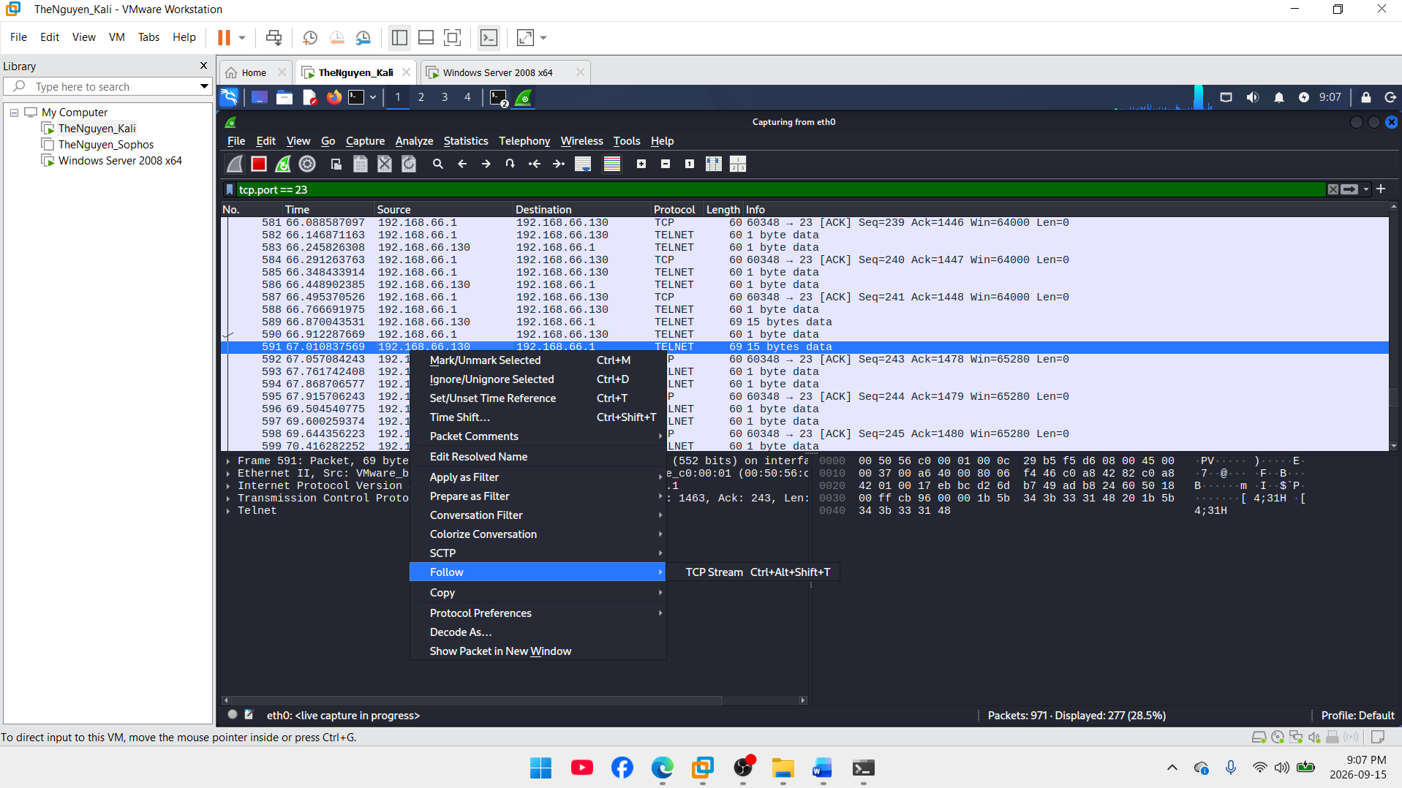
Phiên đã bắt được người dùng nhập password
